03-310 ГАЗ-М-1 Такси 4х2 4-дверный заднеприводный двухобъёмный седан, мест 5, снаряженный вес 1.37 тн, полный вес 1.72 тн, 50 лс, 100 км/час, экспериментальный 1 экз., ГАЗ г. Горький 1936 г.
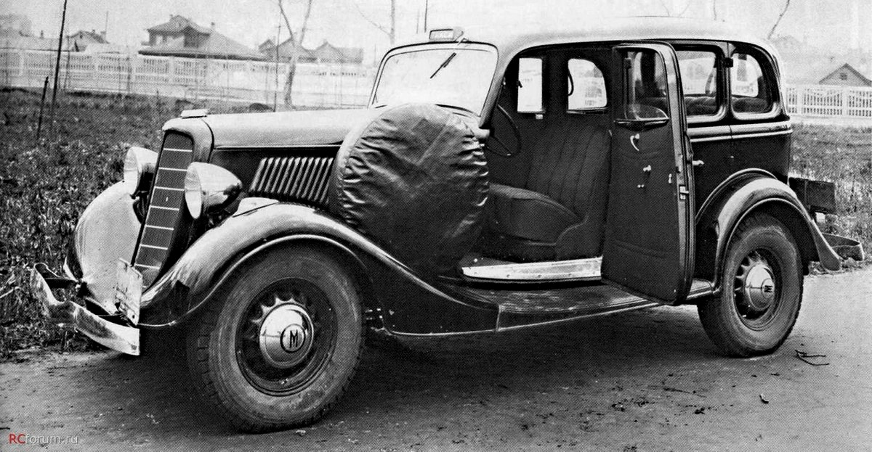

Первые такси в СССР появились в Москве в 1925 году. И были это, понятно, иномарки, просто потому, что отечественная промышленность легковых автомобилей пока не делала. В 1925-м в Москве в Орликовом переулке появился первый таксопарк, откуда на улицы столицы регулярно стали выезжать французские Renault NN с 15-сильными моторами объемом около литра и открывающейся задней частью крыши. В небольших количествах в Москве работали также FIAT и Steyr. Работали в такси и американские Ford A, а вскоре на линию вышли их советские аналоги — ГАЗ-А. Только Форды имели кузова с жесткой крышей, а наши машины — с тентом. Производство седана ГАЗ-6 в Горьком так и не освоили. Правда, закрытые машины на шасси ГАЗ в очень небольших количествах делал московский завод «Аремкуз». Счетчики на первых такси висели на кузове снаружи.

Источник: rus-texnika.ru. Спасибо автору и создателям сайта.
Большое количество машин ГАЗ-А поступало в советские таксопарки. Но они были менее приспособлены к холодным зимам и были менее комфортабельны, так как они не были оснащены багажником и пассажирам приходилось ютиться с багажом в салоне. После освоения серийного производства ГАЗ-М1 начались работы по расширению модельного ряда ГАЗа посредством модификаций и адаптаций уже существующих машин к определенным требованиям и условиям эксплуатации. В таких условиях в конце 1936 года и появился опытный образец ГАЗ-М1 такси.
Учтя опыт работы ГАЗ-А в таксопарках страны, при разработке ГАЗ-М1 такси получил таксометр, сзади вместо запасного колеса расположился багажник в виде откидной металлической конструкции и вследствие этого запасное колесо конструкторы удобно разместили на левом крыле автомобиля, что никак не повлияло на экстерьер автомобиля, а наоборот придало ему изюминки. Также над ветровым стеклом появился фонарь с надписью «Такси», который светился, когда машина была свободна.
Цельнометаллический 4-дверный кузов устанавливался на штампованную раму из стали толщиной 3мм. Соединение элементов рамы осуществлялось посредством электродуговой сварки или металлическими заклепками. Как и у базового автомобиля было изменено сечение лонжеронов и траверс, добавлено Х-образное ребро жесткости, что как раз и позволило значительно повысить жесткость рамы. Автомобиль получил подвеску, которая состоит из четырех продольных полуэллиптических рессор, что добавило устойчивости автомобилю на дороге, и передача механического момента от заднего моста осуществлялась напрямую на раму. В передней части крепились 3-ступенчатая коробка передач (три скорости вперёд и одна – назад) и бензиновый, рядный, 4-цилиндровый, нижнеклапанный двигатель объемом 3,28 литра и мощностью 50 л.с. при 2800 об/мин. Перед двигателем крепился радиатор водяного охлаждения. Для передачи крутящего момента служило однодисковое, сухое сцепление. Электрооборудование было напряжением 6 Вольт. Бак был расположен в заднем свесе рамы, а топливо в карбюратор поступало при помощи бензонасоса.
Что же согласно кузова как такового, то внешность ГАЗ-М1 характерна для того времени: цельнометаллический 4-дверный кузов с интересной особенностью, а именно вырез во всю крышу закрытым войлоком и брезентом. Это позволяло экономить металлопрокат и поддерживать приятный микроклимат в салоне. Также в салоне автомобиля было установлено регулируемое сидение, которое позволяло отрегулировать сидения для водителей разного роста, что считалось очень комфортно. Свет фар включался ножным включателем, щиток приборов имел подсветку и электрический датчик уровня топлива в баке.
Как и базовый автомобиль ГАЗ-М1 такси получил рулевой механизм с новой глобоидальной червячной передачей и двойного ролика на смену червячной передачи с двузубым сектором. Безопасность на дороге обеспечивали тормоза с механическим приводом, который работал следующим образом: нажимая на педаль тормоза в салоне автомобиля, действие передавалось на специальный вал, который в свою очередь проворачивался и усилие от которого через систему тяг и тросов передавалась непосредственно на сами тормоза (тормоза барабанного типа).
Габаритные размеры и масса автомобиля ГАЗ-М1 такси составляли:
длина – 4575 мм;
ширина – 1750 мм;
высота – 1750 мм;
колесная база – 2845 мм;
снаряженная масса – 1360 кг;
вместимость – 5 чел.
ГАЗ-М1 такси так и осталась экспериментальной моделью ГАЗа. Данный автомобиль не был запущен в производство, так как требовалось внести массу изменений в технологический процесс производства, что могло привести к срыву выполнения плана выпуска легковых автомобилей. таксопарки снабжали серийными ГАЗ-М1, которые абсолютно удовлетворяли все условия перевозчиков. ГАЗ-М1 был основным советским таксомотором. К примеру, в таксопарки Ленинграда первые 20 машин этой марки поступили уже в первом квартале 1936 г. На сентябрь 1939 г. в Минске насчитывалось 20 такси ГАЗ-М1, в Ленинграде — 465, в Москве — 2740. С 1936 по 1941 год узнать такси в потоке машин можно было и по двухцветной окраске. Последние таксомоторы ГАЗ-М1 были выведены из эксплуатации в конце 1940-х г. .

ГАЗ-М1 технические характеристики.
Годы выпуска | 1936-1943
Тип кузова | седан
Число мест | 5
Габариты
Длина | 4625 мм.
Ширина | 1770 мм.
Высота | 1780 мм.
Колёсная формула | 4 х 2
Колесная база | 2845 мм.
Дорожный просвет задний/передний | 210/235 мм.
Радиус разворота | 6,35 м.
Полная масса | 1720 кг.
Колея передних/задних колёс | 1435/1440 мм.
Двигатель
Тип двигателя | ГАЗ М, карбюраторный нижнеклапанный
Конфигурация | рядный, 4-х цилиндровый
Рабочий объём | 3285 см³
Мощность | 50 л.с. при 2800 об/мин.
Число цилиндров | 4
порядок работы цилиндров | 1-2-4-3
Число клапанов | 8
Диаметр цилиндра | 98,43 мм.
Ход поршня | 107,95 мм.
Степень сжатия | 4,6
Клапанный механизм | SV
Материал блока цилиндров | чугун
Материал ГБЦ | чугун
Охлаждение | жидкостное
Динамические характеристики
Число передач | 3
Максимальная скорость | 105 км/ч.
Разгон до 100 км/ч | 25 сек.
Расход топлива / 100 км. | 14,5 л.
Объём топливного бака | 60 л.
Грузоподъёмность | 500 кг.
Размер шин | 7,00-16

